Grenzenlose Freundschaft
- Aus der Pressemitteilung des Kreises Euskirchen –

Im Rahmen des neu begründeten Jugendaustauschs besuchte der Feuerwehrnachwuchs aus dem Kreis Euskirchen den Partnerkreis Namslau.
Mit 14 Jugendlichen und fünf Betreuern war die Kreis-Jugendfeuerwehr in Namslau gewesen. Die Teamleitung hatten Kathrin Hörnchen, Tristan Krieger, Christian Heinrichs, Alexander Jurgeleit und Christian Klinkhammer.

„An Tagen wie diesen“ von den Toten Hosen und die Hymne des derzeit leidgeprüften 1. FC Köln: Mit diesen Liedern fand das einwöchige Treffen der Jugendfeuerwehr des Kreises Euskirchen mit ihren polnischen Freunden in Namslau (Namyslow) ein stimmungsvolles Ende. Vermutlich hat der FC jetzt auch einen Fan mehr, denn der Namslauer Landrat ließ es sich nicht nehmen, sich bei den Euskirchenern einzuhaken und mit ihnen zu schunkeln.
Die langjährige Partnerschaft des Kreises Euskirchen mit dem Kreis Namslau auf eine neue Basis stellen und dabei die Jugend mitnehmen: Das ist das Ziel einer Initiative von Landrat Günter Rosenke, die vom Kreistag aufgegriffen und forciert wurde. Den Förderpreis für einen Jugendaustausch in Höhe von 3.000 Euro sicherte sich die Kreisjugendfeuerwehr, die engagiert ans Werk ging und – nach einem Vorbereitungstreffen in 2016 – im Frühjahr 2017 erstmals Gäste aus Polen empfangen durfte. Jetzt (im Herbst 2017) fand der Gegenbesuch in Namslau statt.
Auf die 14 Jugendlichen und fünf Betreuer wartete ein spannendes Programm – mit Empfang durch den Landrat, Stadtbummel in Namslau, Opole (Oppeln) und Breslau sowie Museumsbesuchen. Einer der Höhepunkte war natürlich der Besuch der örtlichen Feuerwache. „Es gibt kleinere Unterschiede in Arbeitsweise und Struktur, aber noch mehr Gemeinsamkeiten“, sagt Christian Klinkhammer, einer der Betreuer. „Das Highlight für uns war die Alarmierung der Drehleiter zu einem Einsatz.“ Beim Besuch der Freiwilligen Feuerwehr von Wilkow (Wilkau) wurden sie spontan aufgefordert, ihr Talent im Umgang mit dem Pulverlöscher zu zeigen. „Dies gelang glücklicherweise direkt auf Anhieb“, so der Betreuer. Kein Wunder, dass die Euskirchener bei der Rückfahrt von der Wache mit Martins- und Bullhorn verabschiedet wurden.
Bewegt waren die Euskirchener bei der Besichtigung des ehemaligen Kriegsgefangenenlagers Lambinowice (Lamsdorf). Auf dem angrenzenden Friedhof sind 200.000 Soldaten beigesetzt worden – ein stiller Moment, der allen in Erinnerung bleiben wird.
Der letzte Abend war dann geprägt durch die gute und deftige polnische Küche, viel Spaß und einen gemeinsamen Tanzkurs (wie beim ersten Treffen in Schleiden-Ettelscheid). Anschließend zeigten die Floriansjünger ihre Qualitäten als Feuerwehr-Chor und banden dabei den Namslauer Landrat gekonnt als „Special Guest“ mit ein.
Der Abschied fiel allen schwer – aber der Termin für ein Wiedersehen steht schon fest. In den Herbstferien 2018 gibt’s ein Wiedersehen der neuen Freunde.

Die Namslauer Heimatfreunde begrüßen diese Aktivität im Sinne der Patenschaft Namslau – Euskirchen und werden sie weiter unterstützen.
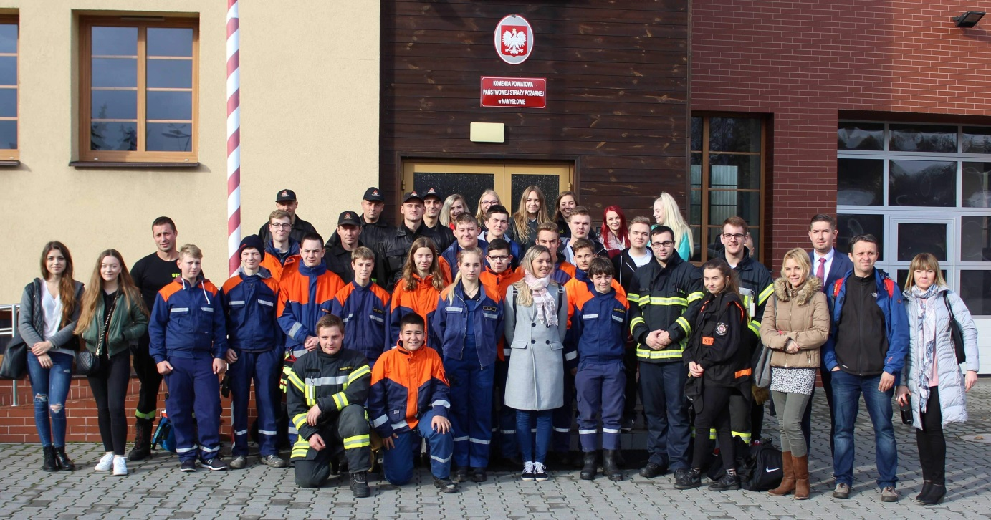
Namslauer und Euskirchener Jugendliche vor der Feuerwache

